一、实验目的
南昌航空大学实验报告
二○二一年十一月十一日
课程名称： 单片机实验 实验名称：甲机发送实验
班级： 190841班 姓名： 李奕澄 同组人：
指导教师评定： 签名：
1、掌握串口异步通信的工作原理；
2、掌握在Proteus下仿真实现甲机发送；
3、掌握51汇编语言编写串口初始化和串口中断服务程序的方法。
二、实验内容
设甲、乙两台单片机的fosc＝6MHz，以120的波特率在方式1下实现如下的串行通信，编写程序实现此功能。
在实验中实现甲机发送功能：将字符串“Welcom to the MCU world!”向乙机发送。编程实现甲机发送的程序，综合利用Proteus仿真软件、串口调试和虚拟串口管理器手进行仿真实现。
三、实验设备
1、计算机；
2、Proteus仿真软件，串口调试助手，虚拟串口管理器。
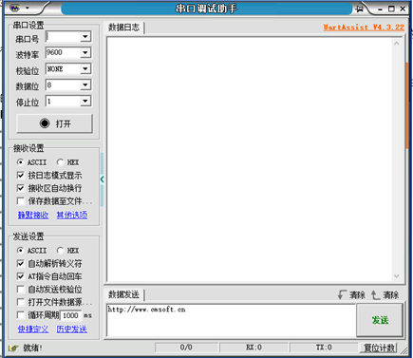
四、实验电路及框图
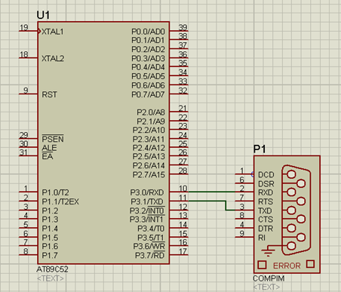
图2.5.1 甲机发送
五、实验步骤
利用Keil编写程序之后，确认没有错误后，在Proteus中建立相关仿真，并将程序载入芯片之中，利用串口助手检测甲机发送的数据，以此验证是否成功。
六、实验程序
#include<reg51.h>
#define uchar unsigned char
Char code map[]={‘W’,’e’,’l’,’c’,’o’,’m’,’t’,’o’,’t’,
’h’,’e’,’M’,’C’,’U’,’w’,’o’,’r’,’l’,’d’,’!’};

void delay(unsigned int time){
unsigned int j = 0;
for(;time>0;time--)
for(j=0;j<125;j++);
}
void main(void){
int counter=0;
TMOD=0x20;
TH1 = TL1 = 0xf4;
PCON=0;
SCON = 0X50;
EA=ES=TR1=1;
while(1){
SBUF = map[counter];
while(TI==0);
TI=0;
if(++counter>19) counter=0;
delay(1000);
}
}
七、实验总结及心得
此次实验完成了甲机发送实验。将需要发送的数据利用循环依次发送出去，并利用串口助手检测甲机发送的数据是否符合要求。此次实验会有几个重点：需要发送的数据不是以往的数字，而是一段英文语句，这是需要将其进行拆分成单个字母，并且注意要加上单引号，否则将会出现错误，导致串口助手接收到错误的数据；串口助手的波特率要和程序设计的一致，晶振频率要和芯片设计的一样，这样才能让串口助手接收到正确的数据，否则会接收到乱码或者无法接收到数据；甲机与串口助手的连接方式是十分重要的，要两者RXD、TXD对应连接，这样才能接收到数据。
本次实验只需要设计发送的程序即可，接受交由串口助手完成，这样只需要确定甲机发送程序的正确即可。但在编写数据表的格式上仍花费了不少的时间与精力，而且在最开始没有注意串口助手的相关参数的设置，导致即使是程序正确也没有产生正确的结果，所以仍需要对实验需要使用的程序有更多的了解。
通过本次实验熟悉并掌握了单片机数据发送的原理，学习并知晓了相关软件的使用方式，对以后实验的进行有较大的帮助。

